臺北市政府新聞稿
發布機關：臺北市政府客家事務委員會
發稿日期：110年12月01日
聯絡人：徐家敏
聯絡資訊：02-27026141#322

臺北客家文化資料數位典藏 展現永續傳承多年文化淬煉成果

根據臺北市109年相關調查，客家人口約有42萬人，佔臺北市人口近16.3%。臺北市政府客家事務委員會今（29）日舉辦110年度客家文化資料數位典藏計畫成果發表會，介紹臺北市現今的客家文化之外，更設置「客家傳承精彩有成」靜態展覽，凸顯出臺北都會客家與原鄉客家的差異，並從各種不同的角度切入，以宏觀的視野呈現臺北客家文化的發展。

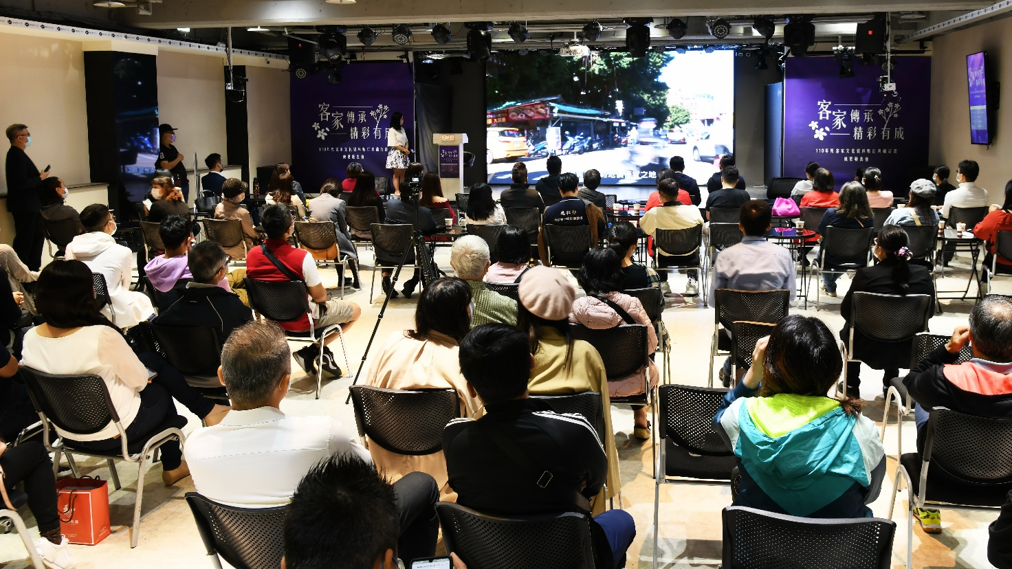
事實上，客家族群早在300多年前的1693年就來到臺北開墾，後在1988年，客家義民祭在臺北展開，隨時代的變遷，不同的挑戰、困境都不斷考驗臺北的客家族群，但往往都在一次又一次的變化與創新之中，讓客家文化綻放出更加美妙的花朵。

臺北市政府客家事務委員會主任委員徐世勲表示，客家人口占臺北市比例並不低，但在臺北市除了搭乘大眾捷運系統之外，卻不常能聽到客家話。近年臺北各項客家事務發展，如藝文活動、民俗節慶、產業發展、語言推動、媒體與出版以及社區發展方面，客委會都在持續的推動相關的補助與計畫，在全球疫情影響之下也積極推動青年流行文化，除此之外更發展客委會專屬的電商平台，不但不收取上架費，一年還有多次的活動促銷及推廣，鼓勵青年線上創業，共同發展客家經濟以及文化藝術之美。

客家文化在臺北這個多元共融的城市中，經歷過多年的淬鍊而產生化學變化，這能讓臺北客家文化持續發展且壯大，而透過110年度客家文化資料數位典藏計畫成果發表，期盼讓更多民眾能更加理解臺北客家文化歷年來的變化，並使客家文化能永續傳承。
